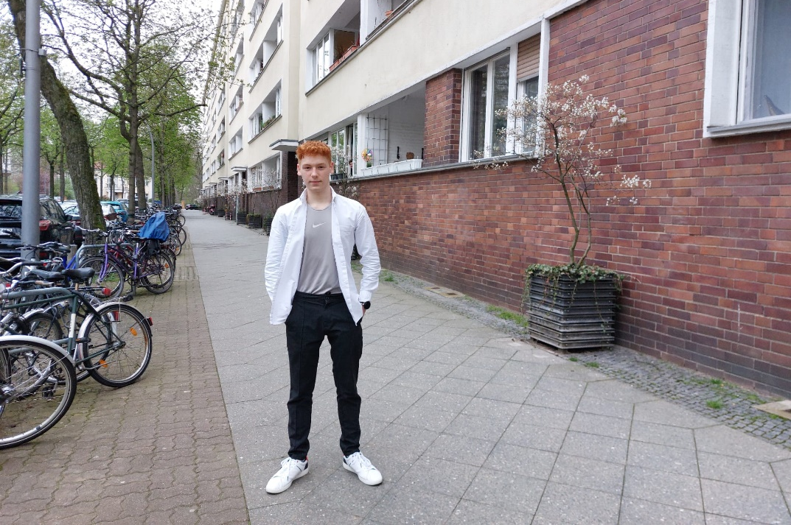
© Privat
Meine Stadt
Sprachniveau A2
Was gefällt dir an deiner Stadt? Welche Probleme gibt es dort? Was wünschst du dir für deine Heimat? Acht Jugendliche erzählen.
Francesco (14) aus Hennigsdorf
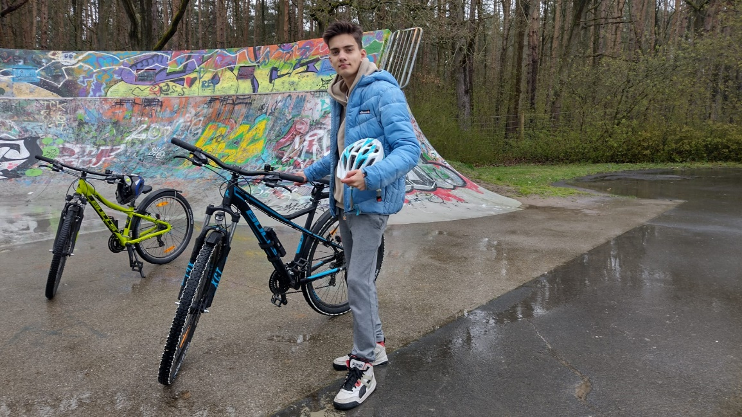
© Privat
Ich mag Hennigsdorf, weil es hier viele Angebote für Jugendliche gibt, zum Beispiel einen Mountainbike-Platz und ein Haus für Jugendliche, in dem ich manchmal mit Freunden Fußball oder Tennis spiele. Die Stadt organisiert auch ein Straßenfestival und einen Weihnachtsmarkt. Hennigsdorf ist nicht so groß, also haben wir hier unsere Ruhe. Aber wir sind in der Nähe von Berlin und können dort die Einkaufszentren, Kinos und Museen besuchen. Mit der Bahn ist man schnell da. Ich wünsche mir, dass die Bahn öfter fährt und dass es nicht so viele Baustellen gibt. Und wir brauchen mehr Fahrradwege.
Hennigsdorf liegt in Brandenburg und hat 26.000 Einwohnerinnen und Einwohner.
Lara-Sophie (13) aus Neuss
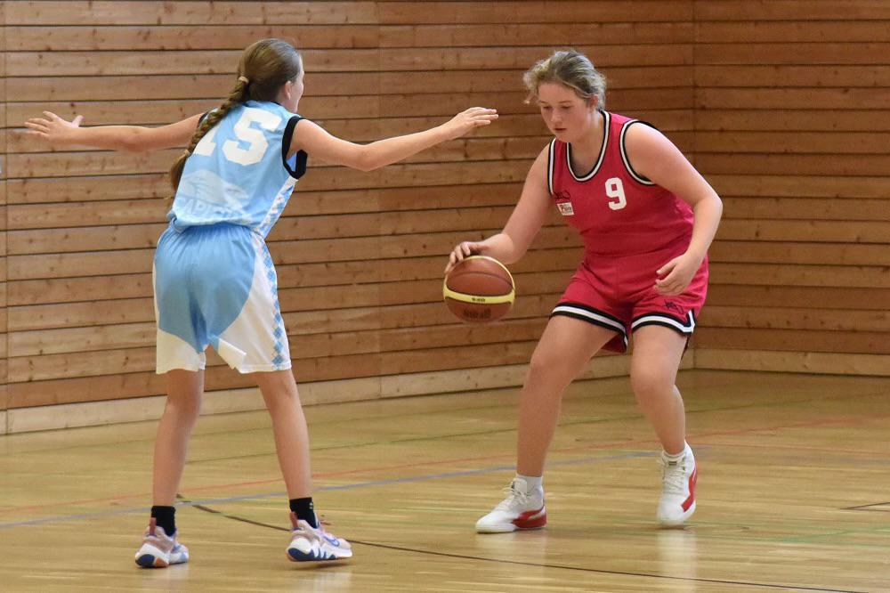
© Privat
In Neuss gibt es viele Angebote für die Freizeit, zum Beispiel die Basketballhalle, die Eishalle, das Schwimmbad und die Musikschule. Wir haben hier auch viele Geschäfte. Aber es gibt hier auch viele Straßen. Deshalb wünsche ich mir mehr Natur, zum Beispiel mehr Blumen neben den Straßen. Und ich träume von einer Trampolinhalle in meiner Stadt.
Neuss liegt in Nordrhein-Westfalen und hat 155.000 Einwohnerinnen und Einwohner.

Yonathan Embaie (19) aus Offenbach am Main
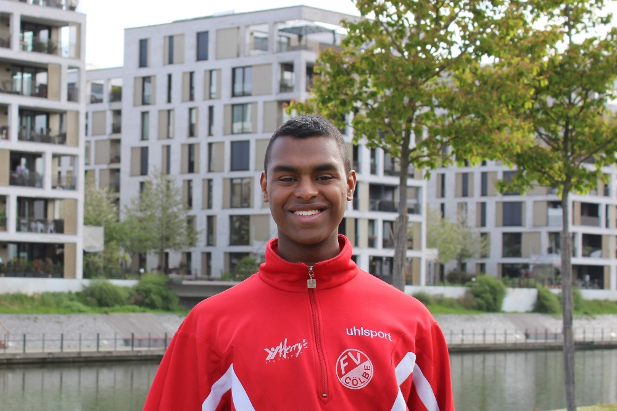
© Privat
Ich wohne schon immer in Offenbach, bin hier zur Schule gegangen und arbeite freiwillig in einem Projekt mit Studenten und Schülern. Deshalb kenne ich die Stadt sehr gut. Hier leben Menschen aus verschiedenen Kulturen. Viele helfen anderen, auch wenn sie kein Geld dafür bekommen. Das finde ich toll. Einmal im Jahr gibt es hier ein Fest, dort feiern wir die unterschiedlichen Kulturen in Offenbach. Da zeigen zum Beispiele Vereine das Essen aus verschiedenen Ländern. Ich treffe mich auch gerne am Fluss mit meinen Freunden. Da gibt es Cafés und man kann dort auch gut Fahrrad fahren, bis nach Frankfurt. Ich wünsche mir in Offenbach aber mehr Angebote für Jugendliche, zum Beispiel zum Basketballspielen. Und es gibt nicht genug Parkplätze in der Stadt, das ist ein Problem.
Offenbach am Main liegt in Hessen und hat 129.000 Einwohnerinnen und Einwohner.
Lunes (13) aus Königs Wusterhausen
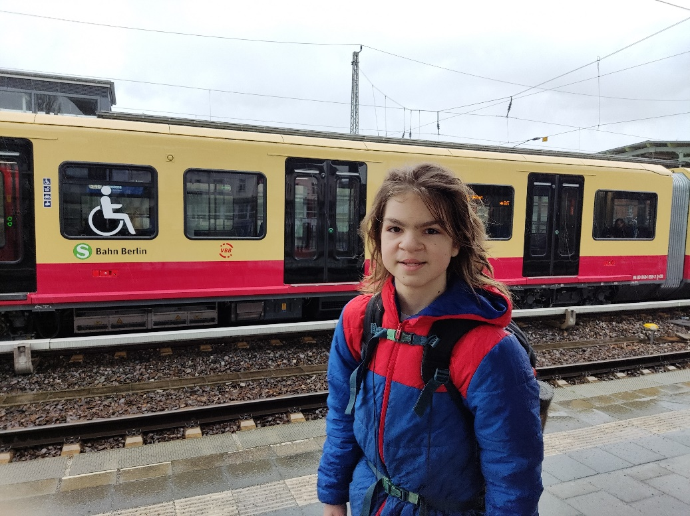
© Privat
In Königs Wusterhausen gibt es viele Angebote, zum Beispiel einen Spielplatz für kleine Kinder, einen Markt und Geschäfte zum Einkaufen. Leider hat der Markt nur geöffnet, wenn ich in der Schule bin. Ich kaufe mir dort gerne Kuchen, der schmeckt super. Wir haben auch einen Bahnhof mit drei Gleisen, da endet die S-Bahn aus Berlin. Und alles ist in der Nähe. Das Leben in einer großen Stadt ist sicher auch schön, aber da kennt man niemanden und findet die Wege nicht so leicht. Ich bin lieber hier.
Königs Wusterhausen liegt in Brandenburg und hat 33.000 Einwohnerinnen und Einwohner.

Julian (16) aus Berlin
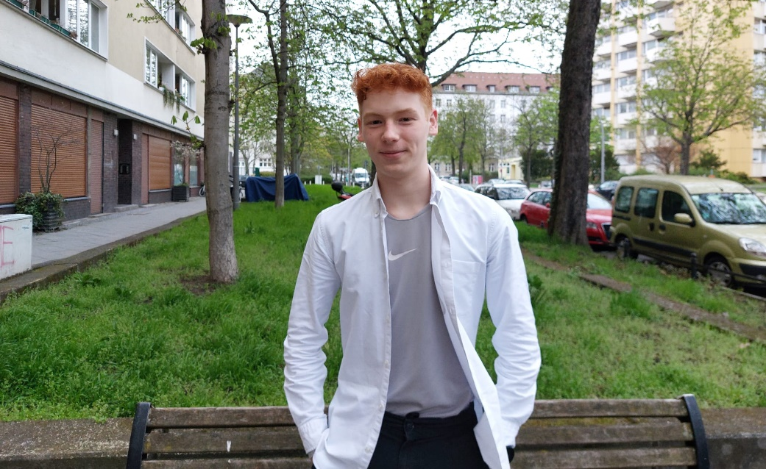
© Privat
In Berlin ist alles in der Nähe. Man muss nicht eine Stunde fahren, um Freunde zu besuchen oder einzukaufen. 200 Meter von meiner Wohnung kann ich Essen kaufen, wenn ich Hunger habe – sogar nachts um 4 Uhr! Manchmal ist die Welt hier auch ganz klein. Ich habe zum Beispiel jemanden im Internet kennengelernt. Und dann hat er erzählt, dass er auf Klassenfahrt in Berlin war – nur zwei Häuser neben mir! Aber natürlich gibt es in einer großen Stadt auch Probleme. Manchmal fahren zum Beispiel die Bahnen nicht oder sie sind sehr voll. Und die Menschen kennen sich nicht. Auf dem Land ist die Gemeinschaft besser und die Leute helfen sich.
Berlin hat 3,6 Millionen Einwohnerinnen und Einwohner.

Finn (21) aus Müncheberg
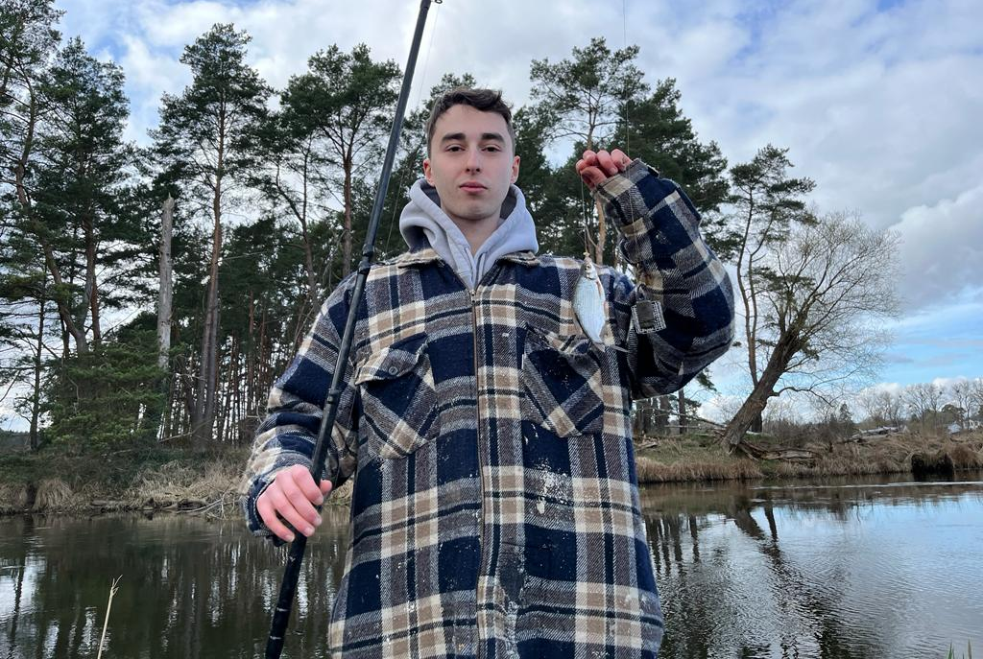
© Privat
Müncheberg ist eine kleine Stadt. Aber größere Städte wie Strausberg und Fürstenwalde sind nicht weit von hier. Und in 40 Minuten sind wir in Berlin. Wir leben also auf dem Land und kennen das Leben in der Stadt. Ich finde, das ist super. Denn die Stadt allein ist stressig und das Land allein ist langweilig. Wir haben hier einen See, da können wir im Sommer schwimmen und Fische fangen. Aber im Winter kann man nicht viel machen. Deshalb wünsche ich mir hier ein Fitnessstudio und eine schöne Bar. Auch das Autofahren ist im Winter schwierig.
Müncheberg liegt in Brandenburg und hat 7.000 Einwohnerinnen und Einwohner.
Nico (13) aus Herbstein
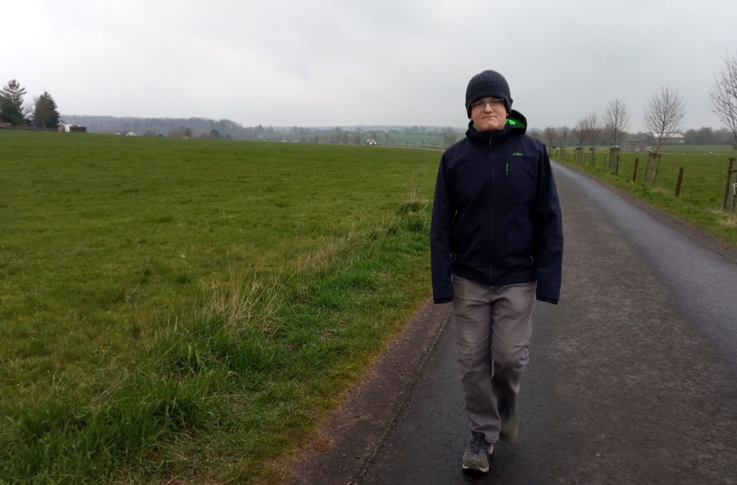
© Privat
Herbstein ist klein. Ich kann in zehn Minuten durch die ganze Stadt laufen, um meine Freunde zu treffen. Wir haben viel Platz. Man kann draußen wandern oder Holz hacken. Hier gibt es nur zwei Kirchen und zwei Geschäfte. Der Sportplatz ist schon alt und die Spielplätze sind kaputt. Ich hoffe, dass die Stadt sie repariert. Ich wünsche mir auch mehr Geschäfte und Sportangebote in Herbstein. Und wir brauchen mehr Ampeln. Wir haben nur eine Ampel. Und wenn man über die Straße gehen möchte, muss man immer zu dieser Ampel laufen.
Herbstein liegt in Hessen und hat 5.000 Einwohnerinnen und Einwohner.
Isabella (13) aus München
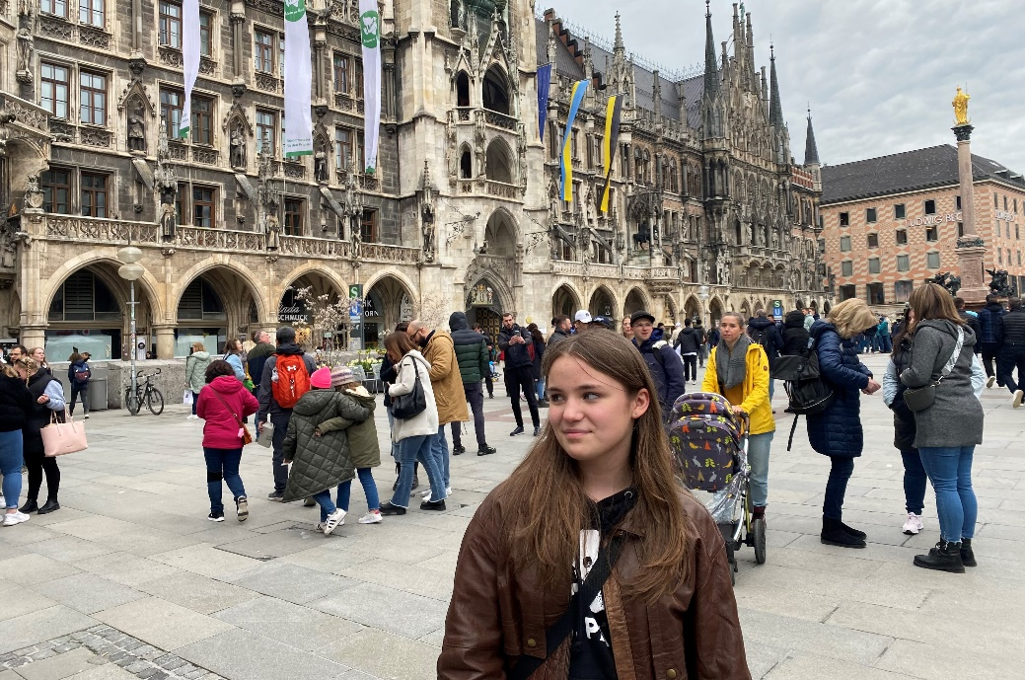
© Privat
Mir gefällt das Zentrum von München, besonderes im Frühling und Sommer. Dann ist das Wetter schön. Die Leute sind nett und die Geschäfte sind schön. Ich treffe mich gerne dort mit Freunden. Wir laufen dann durch die Straßen und essen etwas zusammen. Manchmal gibt es in München Probleme mit der Bahn, aber das finde ich nicht so schlimm. Meine Großeltern wohnen auf dem Dorf, da möchte ich nicht so gerne wohnen. In Städten gefällt es mir besser.
München liegt in Bayern und hat 1,5 Millionen Einwohnerinnen und Einwohner.

Janna Degener-Storr arbeitet als freie Autorin.
Worterklärungen
der Mountainbike-Platz, die Moutainbike-Plätze: Ein Mountainbike ist ein Fahrrad für bergiges Gelände und auf einem Mountainbike-Platz kann man das Fahren mit diesem Fahrrad üben.
der Weihnachtsmarkt, die Weihnachtsmärkte: Markt in der Weihnachtszeit mit Ständen, an denen Geschenkartikel, Schmuck für den Weihnachtsbaum, Süßigkeiten o. Ä. verkauft werden
die Eishalle, die Eishallen: besondere Sporthalle, in der man eisläuft, das heißt, sich mit Schlittschuhen an den Füßen auf dem Eis bewegen kann
die Trampolinhalle, die Trampolinhallen: das Trampolin ist ein Sportgerät, das einem hilft, hoch zu springen; in einer Trampolinhalle stehen solche Geräte
der Spielplatz, die Spielplätze: Platz im Freien zum Spielen für Kinder
fangen: hier: ein Tier festhalten
das Fitnessstudio, die Fitnessstudios: eine Sporteinrichtung mit Geräten, wo man zum Beispiel Kraft- oder Ausdauertraining machen kann
die Bar, die Bars: ein Lokal, in dem man vor allem am Abend/in der Nacht etwas trinken und meistens auch etwas essen kann
die Klassenfahrt, die Klassenfahrten: wenn man mit der Schule eine Reise macht.
die Gemeinschaft, die Gemeinschaften: hier: das Zusammenleben der Menschen.
Holz hacken: große Holzstämme mit einer Axt oder einem anderen Gerät klein machen

